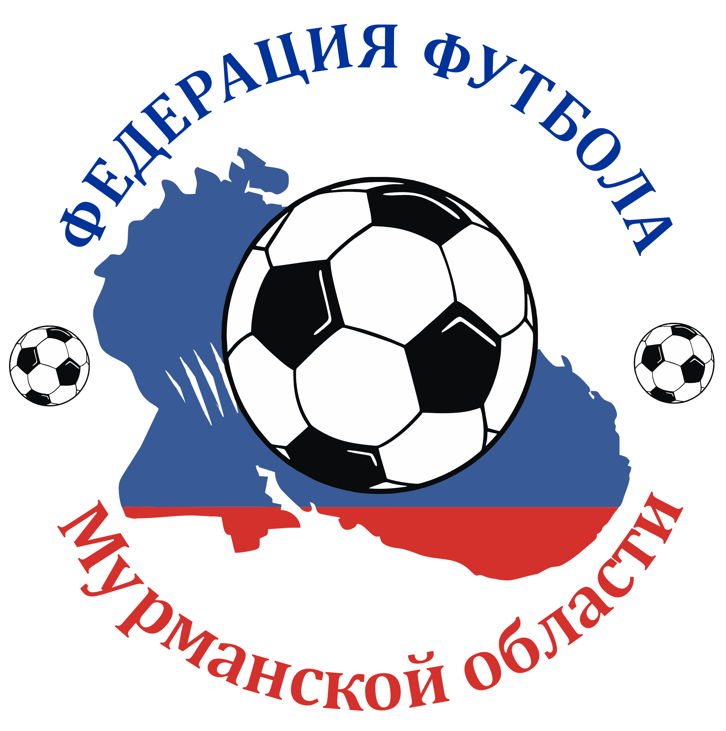
Первенство Мурманской области по футболу среди юношей до 19 лет
09-11 мая 2022 г. Кандалакша
Турнирная таблица

Группа А
№ | КОМАНДЫ | 1 | 2 | 3 | Разница  мячей | ОЧКИ | Место
1 | ДЮСШ №10  Мурманск | 
2 | «Искра»  Печенгский р-н
3 | «Нива»  Кандалакша

Группа Б
№ | КОМАНДЫ | 1 | 2 | 3 | 4 | Разница  мячей | ОЧКИ | Место
1 | КСШОР «Арктика»  Мурманск
2 | «Олимп»  Апатиты
3 | СШОР  Мончегорск
4 | «Горняк»  Ковдор

РАСПИСАНИЕ ИГР
09 мая 2022 (понедельник)
№ | время | КОМАНДЫ
1 | 16.00 | КСШОР «Арктика» г. Мурманск – «Олимп» г. Апатиты
2 | 17.40 | СШОР г. Мончегорск – «Горняк» г. Ковдор
3 | 19.20 | ДЮСШ №10 г. Мурманск – «Искра» Печенгский район
10 мая 2022 (вторник)
4 | 09.00 | КСШОР «Арктика» г. Мурманск – СШОР г. Мончегорск
5 | 10.40 | «Олимп» г. Апатиты – «Горняк» г. Ковдор
6 | 12.20 | «Нива» г. Кандалакша – ДЮСШ №10 г. Мурманск
7 | 14.00 | «Горняк» г. Ковдор – КСШОР «Арктика» г. Мурманск
8 | 15.40 | СШОР г. Мончегорск – «Олимп» г. Апатиты
9 | 17.20 | «Искра» Печенгский район – «Нива» г. Кандалакша
11 мая 2022 (среда)
10 | 08.00 | 1/2 финала (А1–Б2)
11 | 09.40 | 1/2 финала (Б1–А2)
12 | 11.20 | Матч за 5 место (А3–Б3)
13 | 13.00 | Матч за 3 место
14 | 14.40 | Финал
 | 16.00 | Награждение

Главный судья Швайко Д.В.

